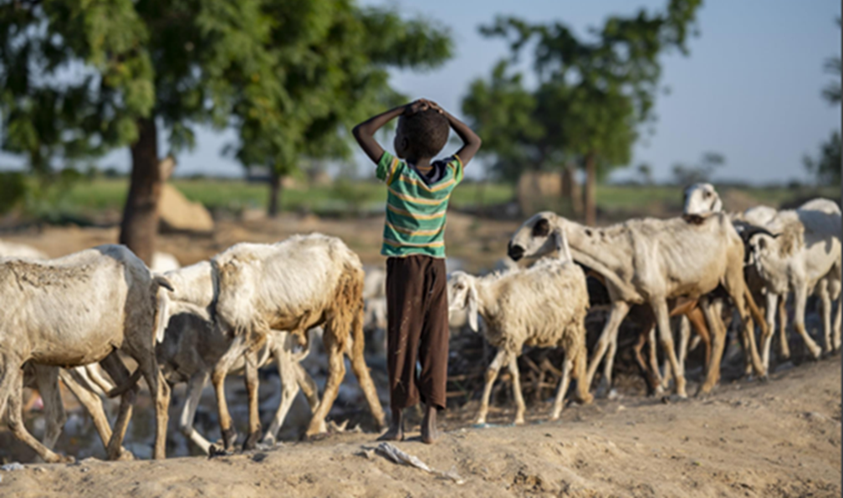
© UNHCR / nom du photographe
RÉPUBLIQUE DE SORAMI
Analyse de Protection
Mise à jour des tendances en matière de conflits et de risques de protection liés au climat

RÉSUMÉ |  | Texte: max. 1 page

Une quatrième saison des pluies consécutive sans précipitations suffisantes a poussé certaines parties de la République de Sorami (RS) au bord de la famine. Tout au long de l’année 2022, les graves sécheresses, les conflits, les chocs climatiques et les expulsions forcées ont eu un effet cumulatif dévastateur sur les capacités d’adaptation et les vulnérabilités de la population, aggravant ainsi l’impact des risques existants en matière de protection.  Depuis janvier 2022, les récents conflits dans les régions de N’gurtu, Solbei, Tissura, Ateppo, Piru et dans d’autres régions, associés à des inondations sans précédent dans les régions de Solbei, Tissura et Piru, n’ont fait qu’annuler une grande partie des progrès réalisés grâce à l’aide humanitaire fournie en 2021 et 2022. La situation exige une intensification des efforts pour éviter des conséquences catastrophiques au 1er trimestre 2023.  Les risques de protection nécessitant une attention immédiate au cours de la période couverte par cette analyse sont les suivants :  - Attaques contre des civils et autres homicides illégaux  - Siège et entraves illégales aux déplacements  - Violence basée sur le genre liée au conflit et violence intime entre partenaire  - Expulsions forcées de personnes déplacées  - Mutilations et blessures graves dues aux engins explosifs | 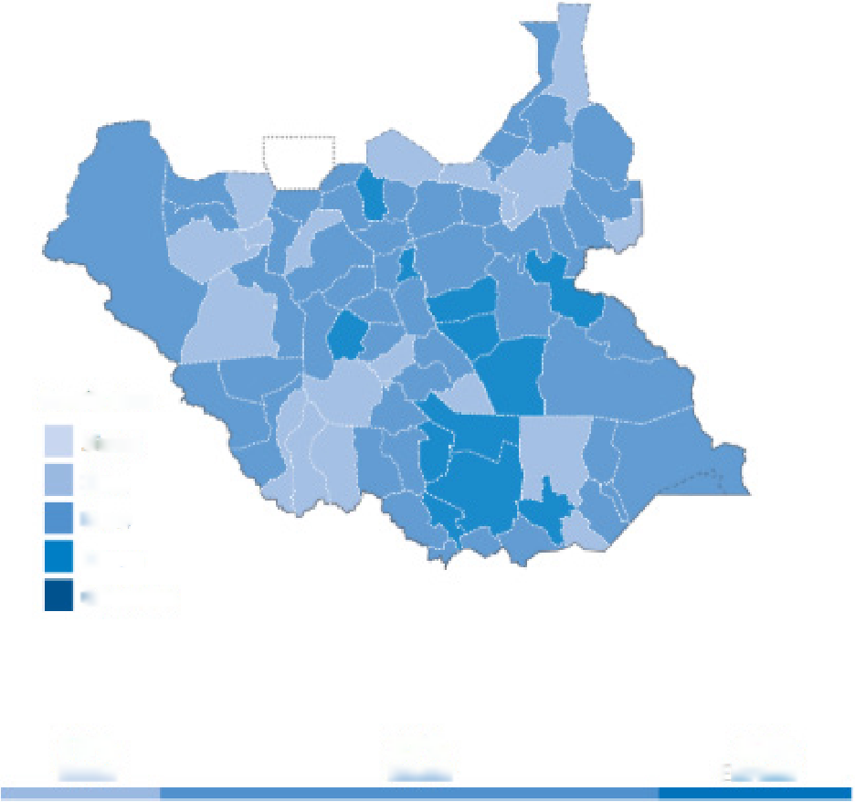  Niveau de gravité  Minime  Important  Grave  Extrême  Catastrophique  19 %  Important  57 %  Grave  24 %  Extrême
Personnes dans le besoin : 200 000 (+15 %)
EXTRÊME : 10 280 | CATASTROPHIQUE : 6 220
+11 % | +2 %

ACTIONS URGENTES
Une action urgente est nécessaire pour mettre un terme aux stratégies d’adaptation négatives émergentes, motivées par l’augmentation de l’insécurité alimentaire, les conflits, les tensions pour les ressources naturelles et la hausse sans précédent des abus et de l’exploitation qui ont été identifiés. Il est de la plus haute importance de :
- Garantir l’acheminement en temps voulu de l’aide humanitaire en modifiant les obstacles causés par la loi 6/42 de janvier 2022, et permettre le dialogue et la coordination avec l’UNAMS pour le passage en toute sécurité des convois.
- Élaborer une réponse d’urgence intersectorielle conjointe, inclusive et sensible à la participation des deux sexes au développement, visant spécifiquement à renforcer le tijen, par le biais d’interventions communautaires, du déploiement d’agents de négociation et d’un soutien financier polyvalent.
MISE À JOUR RELATIVE À LA GRAVITÉ DES RISQUES DE PROTECTION | JUIN-DÉCEMBRE 2022
MINIME |  |  | IMPORTANT |  | GRAVE |  |  | EXTRÊME | CATASTROPHIQUE
Nara, Sarimu, Salla de l’Ouest |  |  | Manura, Solbei, Railey, Sonrli, Salla du Nord |  | Syle supérieure,  Piru, Lombardie, Salla du Sud, Salla de l’Est, Canna |  |  | Rusa, Ateppo, N’gurtu, Tailabé | Tissura, Syle centrale
ÉVOLUTION DE LA GRAVITÉ PAR RAPPORT À L’ANALYSE PRÉCÉDENTE
AUGMENTATION |  | 12 |  | Manura, Solbei, Railey, Sonrli, Syle supérieure, Piru, Lombardie, Rusa, Ateppo, N’gurtu, Tissura, Syle centrale
STABILITÉ |  | 4 |  | Nara, Sarimu, Salla de l’Ouest, Salla du Sud
RÉDUCTION |  | 3 |  | Salla du Nord, Salla de l’Est, Canna, Tailabé
CONTEXTE |  |  |  |  |  | Texte: max. 3 pages

VICTIMES CIVILES |  | INCIDENTS DE VBG |  | SÉCHERESSES TOUCHANT DES PERSONNES DÉPLACÉES |  | CONFLITS TOUCHANT DES PERSONNES DÉPLACÉES |  | EXPULSIONS FORCÉES
1 359 |  | 1 429 |  | 757 000 |  | 976 000 |  | 81 461
% PÉRIODE | % ANNÉE | % PÉRIODE | % ANNÉE | % PÉRIODE | % ANNÉE | % PÉRIODE | % ANNÉE | % PÉRIODE | % ANNÉE
+18 % | +65 % | +20 % | +50 % | +18 % | -8 % | +28 % | +45 % | +33 % | +21 %
Le Sorami a connu une guerre civile entre 1978 et 1992. Un accord de paix est entré en vigueur le 2 mars 1993, avec la mise en place d’un premier gouvernement transitoire d’unité nationale (GTUN), remplacé par la suite par un système fédéraliste basé sur l’appartenance ethnique. Sept élections se sont déroulées avec succès, caractérisées par une alternance continue du parti au pouvoir entre le Front national (FN) de la majorité Runis et le Front populaire (FP) de la majorité Alemi. Une apparente stabilité politique continue a caractérisé le Sorami, mais les confrontations ethniques sous-jacentes ont entravé le développement national ainsi que d’importants processus législatifs, polarisant les 20 départements existants sur la base de critères ethniques. Selon le rapport du groupe d’experts sur Sorami, le gouvernement fédéraliste, « au lieu de rompre le cycle violent des négociations politiques entre élites au Sorami, est devenu une partie du problème, presque tous les acteurs des efforts politiques étant désormais otages de calculs politiques ».
Depuis juin 2022, la sécurité et l’état de protection se sont progressivement détériorés en raison de l’intensification du conflit par les groupes armés locaux. La proclamation de la loi 6/42 en janvier 2022, qui confie tout le contrôle et la surveillance des budgets au Ministre des affaires départementales récemment créé, en supprimant les fonctions qui relevaient auparavant des gouverneurs de chaque département, a exacerbé les tensions et augmenté le nombre d’attaques armées. Le couvre-feu imposé entre septembre et octobre 2022 par le Front populaire (FP) actuellement au pouvoir a encore aggravé la situation. Depuis janvier 2022, le Sorami est caractérisé par la présence d’un conflit armé actif sur l’ensemble de son territoire.
INTENSIFICATION PRÉOCCUPANTE DE RIVALITÉS ETHNIQUES PRÉEXISTANTES
Les tensions intercommunautaires et intracommunautaires permanentes affectent directement la population des villages ruraux, en particulier dans les régions de N’gurtu, Solbei, Tissura, Ateppo et Piru. Le Front populaire du Sorami du Sud (FPSS), étroitement affilié au parti au pouvoir, et les Comités d’unité nationale (CUN) composés d’une majorité de Runis, ainsi que des groupes ethniques Talami et Araf, se battent pour le contrôle des territoires avec l’assentiment des gouverneurs départementaux depuis 1998. D’abord créés pour s’opposer au gouvernement fédéraliste, ils ont évolué pour régir tous les commerces illicites, y compris sous la forme d’impôts, de violations, d’enlèvements et de séquestrations.
Les risques de protection les plus importants liés aux attaques contre les civils et les infrastructures civiles au cours des escalades passées comprenaient : une forte augmentation des violences sexuelles liées aux conflits, le refus des groupes armés non étatiques locaux de laisser les minorités Runis et Talami accéder aux ressources et des services, le mariage forcé des enfants et la séparation forcée des familles, afin d’entraver spécifiquement le tissu social des groupes ethniques rivaux.
Selon la Commission nationale des droits de l’homme du Sorami (CNDHS), des violations constantes des droits de l’homme ont été enregistrées depuis 1998. Cependant, la mise en place de l’UNAMS et la création d’un Comité régional de sécurité coordonnant les efforts de sécurité et de protection ont contribué à faire baisser les cas de victimes non traités par le système judiciaire ainsi que les attaques (-15 % en 2019, -20 % en 2020, -25 % en 2021).
Cette tendance à la baisse s’est totalement inversée depuis janvier 2022. En décembre 2021, 24 zones sensibles ont été identifiées par le Cluster Protection dans les 20 départements, avec une moyenne de 12 blessés, 9 tués et 21 destructions de bâtiments civils et pillages par mois. De janvier à juin, ce nombre est passé à 75, et au dernier semestre à 143. Actuellement, selon le CICR, 3 conflits armés se déroulent au Sorami.
-
 | Gouvernement du Sorami | vs. | Comités d’unité nationale (CUN)
 | Gouvernement du Sorami | vs. | Plusieurs groupes armés auto-organisés des Runis, Talarni et Araf
 | Comités d’unité nationale (CUN) | vs. | Le Front populaire du Sorami du Sud (FPSS)
Parallèlement au conflit entre le gouvernement du Sorami et les CUN dans les régions d’Ateppo et de Solbei, des conflits armés distincts se déroulent dans d’autres régions, notamment N’gurtu et Tissura, où les forces gouvernementales affrontent différents groupes armés organisés localement et comprenant des minorités runis, talami et araf. Les violences intercommunautaires dans d’autres régions du pays, par exemple Piru, Solbei et Syle supérieure, restent également une source d’instabilité, de déplacement et de souffrance humaine depuis janvier 2022. Les CUN et le FPSS sont en première ligne dans divers conflits sévissant dans les régions de N’gurtu, Rusa, Lombardie, Tissura et Railey.
La nature des conflits, principalement des violences intercommunautaires plutôt que des attaques organisées, a un impact considérable sur le tissu social et les capacités de résilience globales, renforçant la méfiance et les griefs passés dans chaque village et dans chaque communauté. Le Cluster Protection a observé une moyenne de 48 incidents par mois, y compris des meurtres, des blessures, des enlèvements et des violences sexuelles liées aux conflits, dans les régions d’Ateppo, N’gurtu, Tissura, Piru, Solbei, Syle centrale, Lombardie et Railey.
Ces attaques trouvent leur origine dans une lutte historique pour les terres et les ressources entre les Runis et les Alemi, instrumentalisée par les élites politiques, notamment dans les départements où la production agricole est la plus élevée (Ateppo, N’gurtu) et où se trouvent des réserves de pétrole et des ressources naturelles (Tissura, Piru et Solbei). En octobre 2022, l’Institut pour la paix et le développement (IPD) a identifié la présence de 96 groupes armés auto-organisés, composés, selon les estimations, d’un total de 136 650 personnes (dont 14 % proviennent de l’État voisin du Dalistan).
ÉROSION CONSTANTE DES MOYENS DE SUBSISTANCE ET DES CAPACITÉS D’ADAPTATION.
 | No | Type | Unité | Prix  (avant juin 2022) | Prix (décembre 2022) | Variation
 | 1 | Maïs | Sac | 150 | 203 | 35 %
 | 2 | Haricots | 1 kg | 160 | 210 | 31 %
 | 3 | Riz | 1 kg | 20 | 22 | 10 %
 | 4 | Bois de chauffage | Boîte | 220 | 304 | 38 %
 | 5 | Pain | Pièce | 8 | 17 | 110 %
 | 6 | Huile de cuisson | 1 L | 35 | 74 | 110 %
La forte résurgence des conflits intercommunautaires accroît également les tensions liées au partage du pouvoir, à la propriété foncière, à l’accès aux ressources et à la criminalité. L’impact au cours du dernier trimestre est désastreux et, compte tenu des récentes fluctuations climatiques et de leur incidence sur les moyens de subsistance et l’agriculture, la situation pourrait s’aggraver. En termes de démographie, une augmentation de 12 % des ménages dirigés par des femmes a été enregistrée, en particulier dans les régions d’Ateppo, N’gurtu, Tissura et Piru, ainsi qu’une augmentation probable des handicaps au sein de la population d’environ 1 à 5 % dans toutes les régions, en raison du conflit et des combats en cours. Cette situation a un impact croissant sur l’accès et la possibilité pour les femmes de participer à la prise de décision au niveau tribal et communautaire, avec une réduction observée de l’accès à la santé, aux opportunités de partage des moyens de subsistance et au travail.
Les tensions et les conflits ont interrompu l’accès aux marchés et réduit considérablement les possibilités de générer des revenus, les activités de marché et les flux commerciaux, augmentant ainsi le coût de la vie et des moyens de subsistance pour une grande partie de la population. Le Sorami dépend fortement de l’agriculture pluviale et des ressources naturelles. Après trois saisons des pluies consécutives sans précipitations suffisantes depuis fin 2020, le pays a été confronté en juin 2022 à une grave sécheresse, qui a touché plus de 4 millions de personnes (situation en novembre 2022) sur l’ensemble du territoire du Sorami du Sud.
Les récentes inondations de novembre et décembre ont aggravé la situation, provoquant des déplacements de population et la destruction de biens et de ressources naturelles. Le coût des dommages causés par les inondations est estimé à 471 millions de dollars américains. Les départements les plus touchés sont ceux de Solbei, Tissura et Piru. Les effets du manque de disponibilité et d’accessibilité des services sont aggravés par l’incapacité générale de la population à assumer les coûts qui y sont liés. Environ 82 % de la population est pauvre. Les moyens de subsistance sont gravement détériorés par les conflits et les chocs climatiques qui pourraient encore aggraver les tensions entre les agriculteurs et les éleveurs.
On estime également que les inondations ont tué ou déplacé plus de 4 millions de têtes de bétail (bovins, ovins, caprins). Au total, 2 413 km de routes primaires, secondaires et tertiaires ont été touchés par les inondations, ce qui a gravement perturbé l’accessibilité, la connectivité et l’acheminement de l’aide humanitaire. On estime que 36 % des comtés disposent d’un centre de soins de santé primaires pour 15 000 habitants et 30 % d’un centre pour 50 000 habitants. De même, 1 362 écoles restent endommagées à la suite d’inondations ou de conflits, ce qui se traduit par des infrastructures insuffisantes et inadéquates. Alors que l’agropastoralisme est associé à la possession d’au moins trois unités de bétail tropical (UBT) par habitant, soit 4 bovins ou 30 ovins/caprins, le cheptel moyen actuel n’est que de 0,65 UBT par habitant. Ce faible niveau est cohérent avec la catégorisation de 3,83 millions de personnes en situation d’insécurité alimentaire sévère (IPC 3, 4 et 5). On estime à 95 000 le nombre de personnes classées dans la phase 5 de l’IPC dans les régions de Sonrli, Syle supérieure, Lombardie et N’gurtu.
LES EFFETS INQUIÉTANTS D’UNE MAUVAISE GOUVERNANCE ET LA PERTURBATION DES TISSUS COMMUNAUTAIRES.
Au cours des dix dernières années, les dépenses publiques consacrées à la santé, à l’éducation, à l’eau et à l’assainissement, à l’agriculture et au développement rural ont représenté 15 % des dépenses moyennes de l’ensemble des États voisins du Sorami. L’appareil d’État reste très faible pour assurer les besoins minimums, sans parler du bien-être général et de la sécurité. Les gouverneurs de département et les dirigeants communautaires sont les seuls décideurs dans la majeure partie du pays.
Ils sont des acteurs majeurs à la fois pour garantir la sécurité et la sûreté et pour assurer le partage équilibré du pouvoir entre les principales factions ethniques et politiques. L’aide humanitaire est parfois la seule ressource dont disposent les familles, mais elle est constamment remise en question et entravée. Entre juin et décembre 2022, 291 incidents liés à l’accès humanitaire ont été enregistrés, 3 travailleurs humanitaires ont perdu la vie et 232 ont été relocalisés.
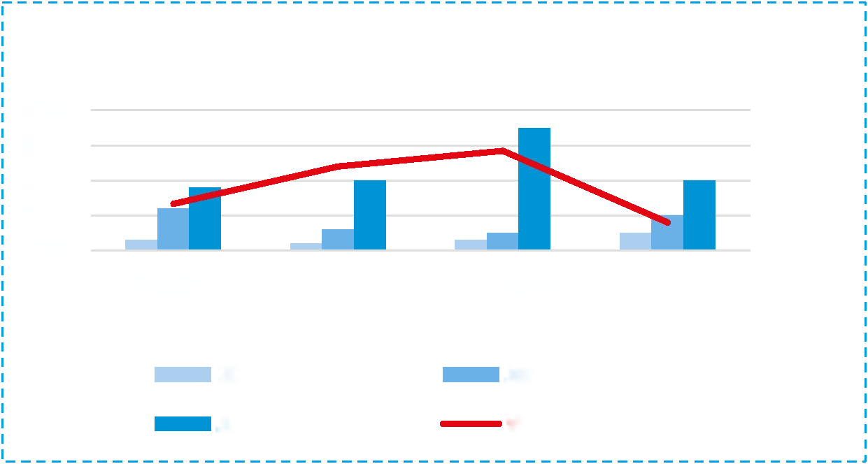
Avant janvier 2022, les communautés parvenaient à faire face à des niveaux élevés de pauvreté et au manque d’accès aux services gouvernementaux grâce au tijen étendu : une forme culturelle de capital social et de solidarité par laquelle les dirigeants communautaires peuvent échanger des services et de l’aide entre les communautés, indépendamment de toute affiliation ethnique. Cette forme de capital social est présente au Sorami depuis plus de 100 ans et a créé un environnement favorable dans un contexte de tensions ethniques.
Stratégies d’adaptation négatives émergentes
40 %
30 %
20 %
10 %
0 %
1 500 %
1 000 %
500 %
0 %
Mendicité
2021
Juin-déc. 2022
Janv.-juin 2022
Variation 2021-2022
Travail du sexe ou exploitation sexuelle
Mariage forcé
Vente d’actifs et de bétail
La récente escalade du conflit, principalement due à de jeunes combattants qui respectent moins ce pacte interethnique, a perturbé ce soutien et cette adaptation essentiels, en particulier dans les régions de Manura, Solbei, N’gurtu et Tissura. Par conséquent, le suivi effectué par le Cluster Protection entre juin et décembre montre une augmentation du recours à des stratégies d’adaptation négatives, dont certaines n’avaient jamais été enregistrées auparavant.
Au niveau de la politique gouvernementale au cours de la période donnée, la loi 6/42 a supprimé tous les points focaux départementaux pour la coordination de l’aide humanitaire, en centralisant toutes les demandes et communications auprès du Ministre des affaires départementales. Cette situation entrave actuellement l’acheminement de l’aide humanitaire en temps voulu, le délai d’approbation gouvernementale passant d’un jour à quatre ou cinq semaines. En outre, le gouvernement a décidé d’arrêter la mise en œuvre de la loi 312/21 sur le viol, modifiant la législation précédente qui assimilait les crimes de viol et d’adultère, mettant ainsi fin à dix ans de négociations. La rédaction actuelle d’un décret visant à interdire la liberté de réunion et les droits d’expression est un autre sujet de préoccupation.
RISQUES DE PROTECTION |  | Texte: max. 6 pages

RISQUE 1 | Attaques contre des civils et autres homicides illégaux
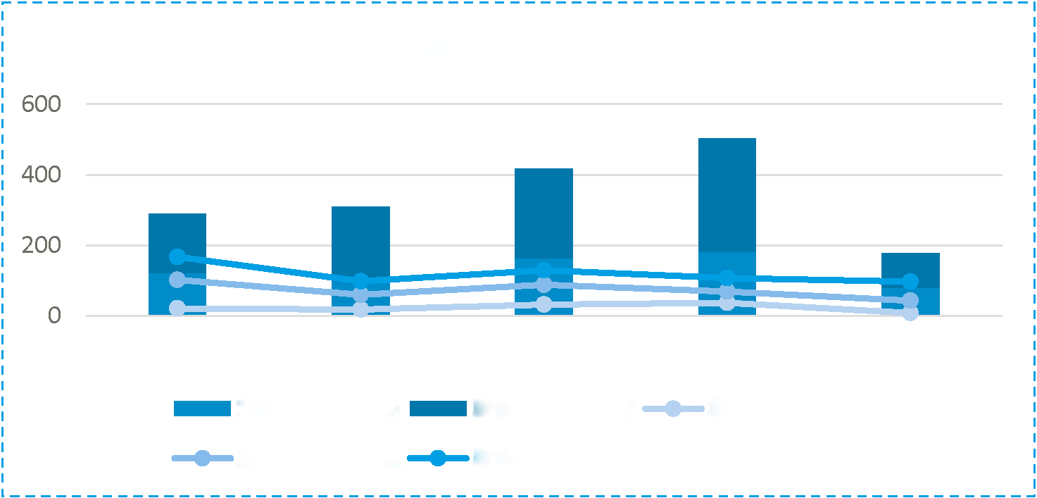
Selon la police nationale soramienne (PNS), entre juin et décembre 2022, au moins 2 344 personnes ont été tuées, blessées ou enlevées sur fond de violence armée, laquelle comprend des attaques armées, des frappes aériennes et de drones, des bombardements, des attaques de missiles et des violences sexuelles liées aux conflits. Les agressions représentent une augmentation de 18 % par rapport aux 1 923 cas enregistrés entre janvier et juin 2022. Les hommes constituent la majorité des victimes (86 % ou 2 016 personnes), suivis par les femmes (10 % ou 234 personnes) et les enfants de moins de 5 ans (4 % ou 94 personnes). Aucune catégorie socio-économique de la population n’a été épargnée. Le nombre de personnes tuées et blessées en 2022 a dépassé de loin celui enregistré en 2020 (1 640) et en 2021 (1 989). Les départements les plus touchés sont Ateppo (7 % ou 168), N’gurtu (9 % ou 211), Tissura (11 % ou 254) et Piru (14 % ou 321). Dans ces départements, 7 à 13 personnes en moyenne ont été tuées, blessées ou enlevées au cours des six derniers mois. Au total, 11 villages ont été presque entièrement détruits.
Départements les plus touchés par la violence armée
1er-2e trimestre 2022
1er-2e trimestre 2021
3e-4e trimestre 2022
3e-4e trimestre 2021
Ateppo N’gurtu Tissura Piru Solbei
3e-4e trimestre 2020
Parmi les zones les plus menacées figurent les villages ruraux des régions d’Ateppo, de Tissura, de Syle supérieure et de Lombardie, ainsi que les sites de personnes déplacées dans les régions de N’gurtu, de Piru, de Salla du Sud et de Solbei, en particulier les plus proches des zones contrôlées par le Front populaire du Sorami du Sud (FPSS) et des commandements opérationnels des autorités gouvernementales. La violence armée est montée en flèche à la suite de la décision du gouvernement d’approuver la loi 6/42 en janvier 2022, qui prévoit un contrôle central sur le budget et le financement des départements, dans une tentative d’entraver le fédéralisme ethnique créé en 1992 pour mettre fin à la guerre civile du Sorami.
Cette décision a encore exacerbé les tensions existantes entre les nomades, les agriculteurs et les personnes déplacées, parmi lesquelles 1 478 victimes en moyenne ont été enregistrées entre 2010 et 2020. Au cours des trois derniers mois, la saison agricole a coïncidé avec la migration du bétail des nomades, en particulier dans les régions d’Ateppo, de Tissura, de Syle supérieure, de Piru et de Solbei. Les nomades accusent souvent les agriculteurs des groupes de personnes déplacées de ne pas respecter les routes migratoires ou de retourner dans des régions d’où, selon eux, les personnes déplacées ne sont pas originaires. Les personnes déplacées accusent les nomades de détruire leurs cultures. Les données du réseau rural et pastoral, ainsi que le suivi des personnes relevant de la compétence du HCR, montrent qu’environ 1 236 hectares de terres cultivables ont été détruits au cours des six derniers mois, qu’environ 1 384 têtes de bétail ont été tuées et que 11 villages ont été détruits.
Les attaques armées ont pour effet de cibler directement ou indirectement les infrastructures civiles, notamment les établissements de santé et d’éducation. Le mécanisme de surveillance du Ministère de la santé et de l’OMS a enregistré 65 attaques contre des établissements de santé, contre 34 au trimestre précédent. Depuis le 1er juillet, la Direction générale de l’éducation nationale, en collaboration avec le groupe chargé de l’éducation, a signalé 310 classes incendiées et un total de 478 incidents, y compris des cas de harcèlement d’enfants et d’enseignants, ainsi que des blessures. En conséquence, la plupart des infrastructures ont cessé de fonctionner, empêchant les civils d’accéder aux services de base : les départements d’Ateppo, de Tissura, de Piru et de Salla du Sud ne disposent d’aucune infrastructure en état de marche, tandis que dans le reste des régions, environ 20 % des infrastructures fonctionnent encore. En conséquence, la population civile, qui comprend également 345 581 personnes déplacées, a été contrainte de se déplacer pour échapper aux attaques et en raison de l’insécurité générale. Une pression démographique accrue a été enregistrée spécifiquement dans les régions de Salla du Nord, de Salla de l’Est et de Canna, en raison de l’absence de conflit dans ces zones, avec un afflux moyen de 32 550 personnes par mois au cours des trois derniers mois. Cette tendance est particulièrement inquiétante, car elle augmente le nombre d’enfants non accompagnés (aucun chiffre officiel n’a encore été enregistré) et accroît les tensions dans les zones d’accueil. La possibilité de voir les tensions ethniques entre les Runis et les Alemi s’étendre aux zones d’accueil, où réside normalement le groupe ethnique des Bartai, est particulièrement inquiétante.
Pour atténuer la violence, les gouverneurs d’Ateppo, de Tissura, de Piru et de Salla du Sud ont déployé sans succès des comités de coexistence pacifique, composés de chefs de communautés et d’autorités gouvernementales, afin d’apaiser les tensions et d’arbitrer les différends dans les zones sensibles. Dans les départements de Solbei, de Syle supérieure et de N’gurtu, le déploiement récent de forces conjointes composées de RAF et de RTF, en coordination avec le Comité régional de sécurité, a au contraire contribué récemment à une désescalade et à un meilleur dialogue entre les groupes armés et les acteurs humanitaires apportant une assistance.
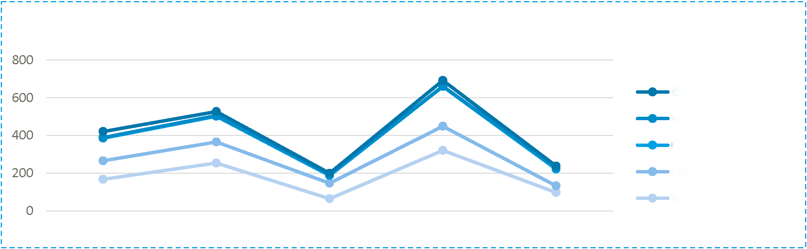Ce déploiement a été coordonné avec le groupe des dirigeants ethniques qui, au niveau national, régissait historiquement les relations entre les différents groupes. Cela a été perçu comme une réaction à la montée en puissance d’un groupe d’autodéfense interethnique local qui a commencé à défier les dirigeants ethniques au niveau local pour préserver la cohésion sociale et la stabilité des villages mixtes dans lesquels ils vivent. Cette nouvelle tendance, associée à la décision du Conseil de sécurité d’élargir le mandat de l’UNAMS et d’accroître le déploiement des observateurs chargés de la protection des civils, pourrait avoir un effet positif sur le niveau de violence. Toutefois, cette amélioration n’est pas attendue pour le prochain semestre, car les chefs départementaux des groupes armés disposent d’une grande autonomie. Cependant, une amélioration pour le second semestre de l’année 2023 est possible.
Victimes et dommages
Infrastructures éducatives
Dispensaires de santé
Bétail tué
Terre détruite (He)
Victimes
Ateppo Tissura Syle supérieure Piru Solbei
RISQUE 2 | Siège et entraves illégales aux déplacements

RISQUE 3 | Violence basée sur le genre liée au conflit et violence intime entre partenaire

RISQUE 4 | Expulsions forcées de personnes déplacées

RISQUE 5 |  | Mutilations et blessures graves dues aux engins explosifs
 | RÉPONSE |  |  | Texte: max. 1 page

PROGRÈS RÉALISÉS EN MATIÈRE DE PROTECTION
En février 2022, 32 partenaires de protection s’occupaient de la protection de plus de 3 millions de personnes. Environ 250 000 personnes (46 % d’hommes, 54 % de femmes, 35 % d’enfants, 9 % de personnes handicapées et 22 % de personnes âgées) ont été touchées en janvier et février 2022. 79 % d’entre elles sont originaires de Tissura et Piru et sont principalement dans les grandes villes d’Arum, Mailo, Sarwa et Sakelle, dans des sites pour PDI. 80 % des services de protection concernaient la prévention de la VBG ainsi que l’atténuation des risques, la sensibilisation et la SMSPS.

En décembre 2021, la première intervention humanitaire sur les engins explosifs dans les zones contrôlées par le RSPT a été lancée dans le cadre de la réponse coordonnée par l’EHP, après des années d’intenses négociations. Une nouvelle ONGI de lutte contre les mines a également été enregistrée à Arum, ce qui a permis de renforcer les capacités d’enquête et de déminage. L’action de lutte contre les mines reste cependant gravement sous-financée.
DÉFIS ET ACTIONS LIÉS À L’ACCÈS
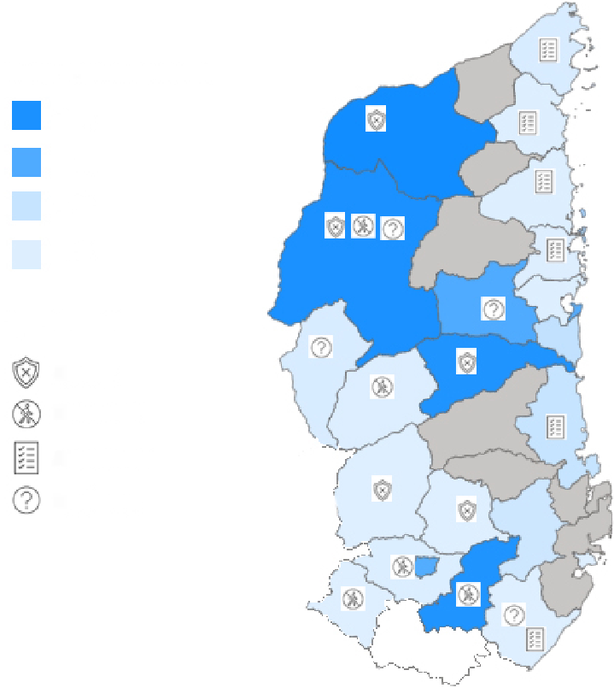  Sécurité  Déplacements  Administration  Interférence  >50  >25  >15  >5  Nombre de contraintes d’accès  Type de contrainte |  | INTERFÉRENCE AVEC L’ASSISTANCE |  |  |  |  |  | INCIDENTS DE SÉCURITÉ
 |  | 78 |  |  |  |  | 47
 |  | +13 % |  | +33 % |  |  | -20 % |  | +30 %
La sûreté et la sécurité restent une priorité, aux points de rassemblement et dans les zones de résidence de Manura et de Solbei. L’absence d’efforts politiques efficaces pour résoudre les conflits intercommunautaires, notamment entre les Runis et les Alemi, laisse la population plongée dans la peur et l’insécurité, en particulier dans les régions de Railey, Sonrli, Syle supérieure et Lombardie.
EFFORTS ENTREPRIS POUR SÉCURISER L’ACCÈS
NÉGOCIATION AVEC LES PORTEURS DE DEVOIRS / ACTEURS ARMÉS | 14
PLAIDOYER | 3
SUIVI ET CONFORMITÉ | 7

LACUNES CRITIQUES DANS LE FINANCEMENT ET LA POPULATION TOUCHÉE
En décembre 2021, les interventions humanitaires sur les engins explosifs à Mailo et Sarwa ont pris fin. Malgré une nouvelle ONGI luttant contre les mines dans la région, l’action contre les mines est fortement réduite. Dans les régions de Manura, Solbei et Railey, le nombre de victimes de violations des droits de l’enfant a fortement augmenté, ce qui accroît la pression sur les partenaires de la protection de l’enfance. Ces derniers mois, 20 % des cas n’ont pas été traités. Depuis juin, les gouverneurs de Rusa, Ateppo et N’gurtu ont introduit de nouvelles règles pour acheminer l’aide, notamment pour le choix des bénéficiaires et le contrôle des partenaires. Les partenaires des Clusters ont interrompu leurs opérations pour éviter de nuire à la population. Le retard dans les allocations du CERF a perturbé les services de protection de l’enfance et de lutte contre la VBG dans les régions de Tissura et de Syle centrale. |  |  | 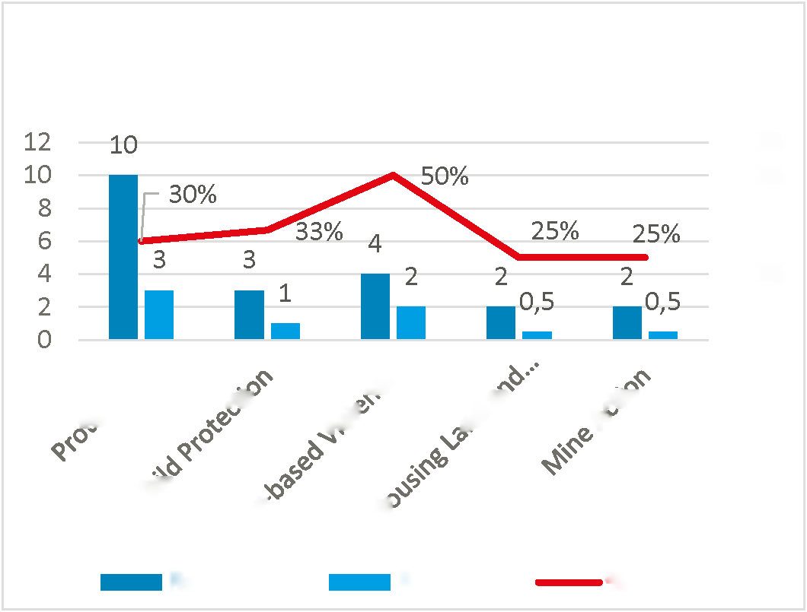  Financement demandé et reçu (en millions d’USD)  60 %  50 %  40 %  30 %  20 %  10 %  0 %  Demandé  Reçu  % financé  Protection  Protection de l’enfance  Violence basée sur le genre  Logement, terre et...  Lutte contre les mines
RECOMMANDATIONS |  |  |  |  | Texte: max. 2 pages
Au cours de la période couverte par cette analyse, une action urgente est nécessaire pour mettre fin à l’augmentation soudaine des abus et de l’exploitation. Les tendances inquiétantes de la violence basée sur le genre liée aux conflits et de la violence entre partenaires intimes doivent retenir l’attention, de même que l’intensification des efforts pour mettre fin aux attaques dans les régions d’Ateppo et de N’gurtu et au siège dans celles de Tissura et de Piru. Le Cluster Protection et ses partenaires considèrent que les actions énumérées ci-dessous sont nécessaires pour éviter d’autres conséquences néfastes, et en particulier pour éviter une aggravation des tensions entre les communautés des Runis et des Alemi.
RISQUE 1 | Attaques contre des civils et autres homicides illégaux
GOUVERNEMENT et PARTIES AU CONFLIT
- Mettre fin à l’utilisation d’armes explosives en zones peuplées, conformément aux engagements pris dans le cadre de la déclaration politique sur ces armes, et soutenir la réalisation d’une enquête nationale sur la lutte contre les mines afin de déterminer l’étendue de la contamination et de fournir des informations sur toute contamination connue au cours des premier et deuxième trimestres de 2023.
Le CORDONNATEUR DE L’ACTION HUMANITAIRE et la COMMUNAUTÉ HUMANITAIRE
- L’érosion des moyens de subsistance et du pouvoir d’achat de la population doit faire l’objet d’initiatives multisectorielles visant à atténuer les répercussions économiques sur la population, notamment sur les personnes handicapées, les enfants et les femmes, afin d’éviter une augmentation inquiétante de la maltraitance, de l’exploitation et de la traite des enfants dans les régions de Railey, de Sonrli et de Syle supérieure au cours du 2e trimestre 2023.
RISQUE 2 | Siège et entraves illégales aux déplacements
DONATEURS
- Veiller à ce que toutes les ONG aient accès à la facilité d’échange humanitaire et aux couloirs financiers humanitaires, en garantissant des coûts de transfert peu élevés et en souscrivant une assurance pour réduire la responsabilité des ONG en ce qui concerne les transactions en espèces, d’ici le 2e trimestre 2023.
RISQUE 3 | Violence basée sur le genre liée au conflit et violence intime entre partenaire
SECTEUR DE LA PROTECTION et PARTENAIRES
- S’assurer, en 2023, qu’une formation à la politique de sauvegarde de l’enfance a été systématiquement dispensée à tous les travailleurs humanitaires et à toutes les communautés afin de garantir que toutes les actions humanitaires sont correctement mises en œuvre pour protéger tous les enfants contre les actes de maltraitance et d’exploitation, délibérés ou non, de plus en plus nombreux, enregistrés au cours du dernier trimestre.
RISQUE 4 | Expulsions forcées de personnes déplacées
EHP
- Identifier les modalités de prévention et d’atténuation des risques de protection critiques associés aux expulsions forcées, et travailler de manière constructive à la création de conditions propices à un processus libre et volontaire d’identification de solutions durables, en donnant la priorité à l’application du décret-loi 68/325 au cours du 1er trimestre 2023.
RISQUE 5 | Mutilations et blessures graves dues aux engins explosifs
GOUVERNEMENT et AUTORITÉS
- Permettre aux partenaires de la lutte contre les mines de mener des actions de sensibilisation aux risques liés aux mines auprès de diverses communautés avant le premier trimestre 2023, afin de réduire la probabilité que la population soit victime de munitions dans les régions d’Ateppo, de N’gurtu, de Tissura et de Piru.

Notes de fin

Rapport final du groupe d’experts sur le Sorami, décembre 2021
Bulletin de veille climatique, décembre 2022
Estimation rapide des dommages post-catastrophe (GRADE) de la Banque mondiale, novembre 2022
Basé sur le seuil de pauvreté en parité de pouvoir d’achat de 1,90 $, Banque mondiale, 2022
Appel éclair pour les inondations, OCHA, décembre 2022
Évaluation du suivi de la sécurité alimentaire et de la nutrition, PAM, décembre 2022
Plan de réponse à la sécheresse et de prévention de la famine, OCHA Sorami, décembre 2022
Dépenses gouvernementales régionales 2012-2022, Banque mondiale
UNAMS, Tendances des victimes civiles 2011-2021
Déclaration du Coordonnateur Humanitaire sur la mise en œuvre de la loi 6/42, mars 2022.
Bulletin trimestriel du réseau pastoral rural, décembre 2022
DTM, décembre 2022.

